方城县文化广电和旅游局文件

方文广旅〔2023〕97号

关于认定鸿旺哼哼牧场为国家AAA级

旅游景区的公告

依照《旅游景区质量等级的划分与评定》国家标准和《旅游景区质量等级管理办法》，经方城县杨集镇政府推荐、县文广旅局党组会研究、专家实地评审、公示，方城县鸿旺哼哼牧场已达到国家AAA级旅游景区标准要求，批准为国家AAA级旅游景区，现予公告。
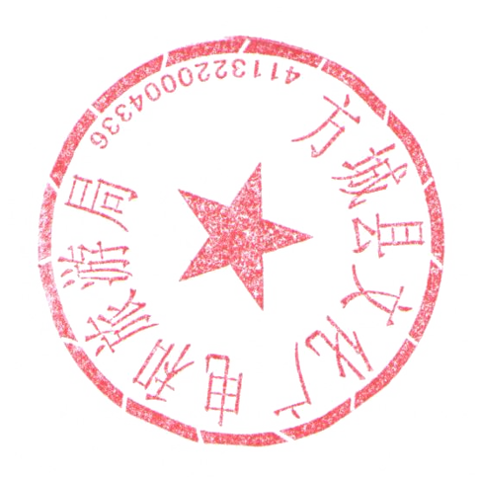

方城县文化广电和旅游局
2023年12月12日

